ДНИ ОТКРЫТЫХ ДВЕРЕЙ В КОЛЛЕДЖЕ СВЯЗИ!
Колледж Связи приглашает учеников 9 и 11 классов на обучение по 5 специальностям:
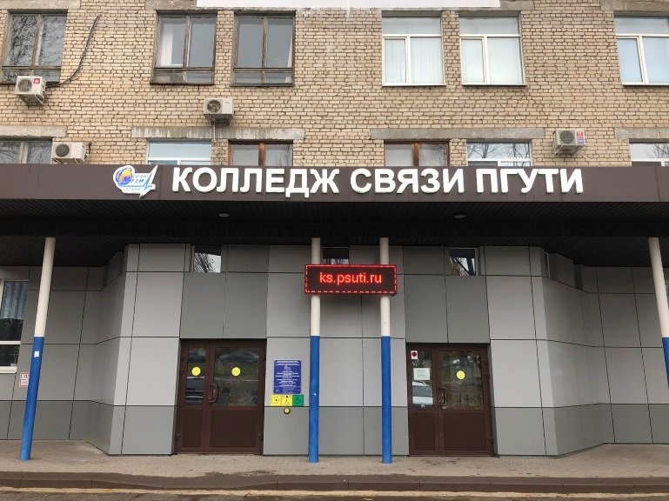
*ТОП - 50
Самара, ул. Московское шоссе, д 120.
- 09.02.06 Сетевое и системное администрирование *
- 09.02.07 Информационные системы и программирование *
- 10.02.05 Обеспечение информационной безопасности автоматизированных систем*
- 11.02.12 Почтовая связь
- 11.02.15 Инфокоммуникационные сети и системы связи
Дата проведения дня открытых дверей в 2023 году:
18.02.2023 25.03.2023
15.04.2023 13.05.2023
Регистрация в 9:40, начало в 10:00.
Вопросы можно задать по телефону приемной комиссии: 926-07-29.

